Контрольная работа содержит 2 задачи. Задачи должны быть решены в общем виде, должны сопровождаться краткими теоретическими пояснениями. Все принятые решения по проектированию и выбору оборудования должны быть снабжены пояснениями. Критерии выбора должны быть обоснованы. Выполнить необходимые экономические расчеты. Объем работы и ее оформление согласно методическим рекомендациям по выполнению письменных работ. Обязательное условие – чертеж или рисунок спроектированной сети. Чертеж здания (первый и второй этаж) для всех одинаков и прилагается ниже (Рис. 1).

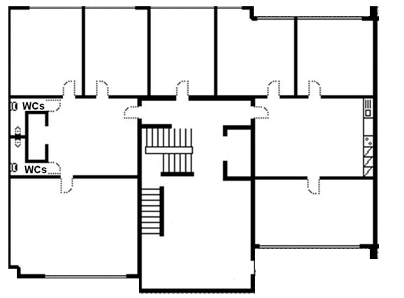

Рисунок 1 План здания. 2 этажа одинаковой планировки

## **Задачи для контрольной работы**

1. Исходные данные: Фирма занимается производственной деятельностью. Количество стационарных компьютеров: 40. Количество ноутбуков: 15. Пользователи разделены на 5 отделов. Мобильные пользователи привязаны к рабочему месту. Информационные потоки: доступ в сеть Интернет, файловый обмен, работа с базой данных, работа с сервером приложений. Стены и внутренние перегородки выполнены из железобетона. Монтаж выполняется собственными силами. **Задание:** Выполнить проектирование сети, рассчитать количество серверов, их технические характеристики, выбрать операционные системы, выбрать необходимое оборудование для функционирования сети, оценить нагрузку на оборудование и загруженность каналов во всех узлах коммутационной сети. Выполнить необходимые экономические расчеты.
2. Рассчитать необходимые затраты при модернизации сети после увеличения количества пользователей на 10 %.

**Литература**

***Основная:***

1. Елена Смирнова, Павел Козик Технологии современных сетей Ethernet. Методы коммутации и управления потоками данных – СПб.: БХВ-Петербург, 2012. – 272 с.: ил.
2. Вильям Столлингс Компьютерные сети, протоколы и технологии Интернета. – СПб.: БХВ-Петербург, 2009. – 832 с.
3. Виктор Олифер, Наталия Олифер, Компьютерные сети. Принципы, технологии, протоколы. – СПб.: Питер, 2009. – 944 с.

***Дополнительная:***

1. Алексей Епашников, Василий Епашников Локальные вычислительные сети – М.: Диалог-МИФИ, 2010. – 224 с.: ил.
2. Денис Колисниченко Беспроводная сеть дома и в офисе. – СПб.: БХВ-Петербург, 2013. – 480 с.: ил.
3. Николай Максимов, Игорь Попов. Компьютерные сети. – М.: Форум, 2010. – 464 с.